江苏省高邮市车逻初级中学2012-2013学年八年级上学期期中考试物理试题及答案
（满分：100分 考试时间：90分钟） 2012.11
得分_________
一、选择题（共36分，每题3分）
题号 | 1 | 2 | 3 | 4 | 5 | 6 | 7 | 8 | 9 | 10 | 11 | 12
选项

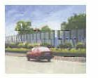
1．在城市高架道路的某些路段可以看到两侧设有3m～4m高的透明板墙，如图1所示，安装这些板墙是为了
图1
A．保护车辆安全行驶
B．阻止车辆排放的废气外泄
C．阻挡车辆产生的噪声，减小噪声的污染
D．体现高架道路设计的美观
2．当喇叭里响起“我和你，心连心，共住地球村……”的男声演唱时，小明和小亮齐声说：“是刘欢在演唱！”他们作出判断的依据是：不同演员声音的
A．音调不同 B．响度不同 C．音色不同 D．声速不同
3．下列有关声现象的说法中错误的是
A．我们能够分辨不同乐器发出的声音，这主要是它们的音调不同
B．蒙上双眼仅凭声音也能大致确定声源的方位是由于“双耳效应”
C．文明城市要求植树种草，树木和花草不但美化了城市而且具有吸收、减弱噪声的作用
D．沈括在《梦溪笔谈》中记载：行军宿营时士兵枕着牛皮制的箭筒睡在地上能听到夜袭敌人的马蹄声是利用了大地传声比空气快
4.为了探究音调与什么因素有关，小明设计了下面几个实验，如图所示，你认为不能够完成探究目的是
A．硬纸板接触齿数不同的齿轮 B．改变钢尺伸出桌边的长度
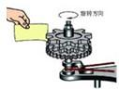
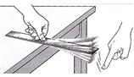

C．改变薄塑料尺划过梳子的速度 D．改变吹笔帽的力度
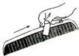
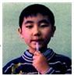

5．暖水瓶的瓶胆夹壁中是真空，小明想利用它来探究真空能否传声．他把音乐贺卡里的电子发生器放入瓶中，根据听到的声音进行判断．在他设计的下列几组比较因素中最合理的是
A．塞上瓶塞和不塞瓶塞进行比较
B．把瓶胆放在近处和远处进行比较
C．用一个完好的和一个已经漏气的瓶胆进行比较
D．将音量大小不同的芯片先后放入瓶胆中进行比较
6．两盆都放有冰块和水，甲放在阳光底下，乙放在背阴处．过一段时间发现甲、乙中冰块都还有，但甲中冰块减少的更多．下列正确的是
A．甲的温度较高 B．乙的温度较高
C．甲乙温度相同 D．无法法判定谁的温度高
7．下列事例中，哪个措施的目的是为了减慢蒸发
A．用电热吹风机吹湿头发
B．将水果用保鲜膜包好后再放入冰箱的冷藏室内
C．将湿衣服晾到向阳、通风的地方
D．用扫帚把洒在地面的水向周围扫开
8．在日常生活中，将面制品放在水中煮，不会发黄、变焦，而放在食用油中炸，则会发黄、变焦，甚至炸糊，这一现象说明[来源:学&科&网]
A．油炸制食品的能力比水强
B．油的传热性能比水强
C．油的沸点比水高
D．油在沸腾时温度继续上升，而水在沸腾时温度保持不变
9．下列现象不可能出现的是
A．冰不经过熔化也可以变成水蒸气
B．烧开水时壶嘴冒“白气”是液态水
C．潮湿的夏天，从冰箱里取出的啤酒瓶上会出现小水珠
D．冬天，戴眼镜的人从室内走到室外，眼镜上会出现小水珠
10．下列现象中，对关于紫外线应用的说法中，不正确的是
A．人民币的防伪利用了紫外线能使荧光物质发光的特性
B．适当照射太阳光可以促使人体合成维生素D
C．经常在太阳光下晒晒衣物，可以起到杀菌消毒作用
- 电视机的遥控器可以发出不同的紫外线，来实现对电视机的遥控
11.小华的写字台上有一盏台灯。晚上在灯前学习的时候，铺在台面上的玻璃“发出”刺眼的亮光，影响阅读。在下面的解决方法中，最简单、效果最好的是
A．把台灯换为吊灯 B．把台灯放到正前方
C．把台灯移到左臂外侧 D．把台灯移到右臂外侧
12．如图2所示，用自制的针孔照相机观察烛焰，有以下四种说法，其中不正确的有
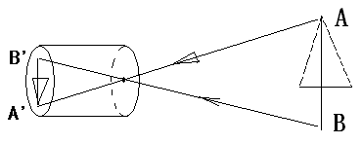
A．薄膜上出现的像是倒立的
B．薄膜上的像可能是缩小的也可能是放大的
C．保持小孔和烛焰的距离不变，向后拉动薄膜，烛焰的像更明亮
D．保持小孔和烛焰的距离不变，向前推动薄膜，烛焰的像变小
图2

二、填空题（共28分，每空1分）
13.光在真空中的传播速度为 km/s，打雷时，总是先看到闪电后听到雷声是因为 。
14.（1）敲击鼓面，在听到鼓声时，还可看见鼓面上小纸团在跳动，说明鼓声是由于鼓面的 产生的；鼓面的 越大，鼓声的响度越大．
（2）“山间铃响马帮来”这句话中，铃响里由于铃受金属珠子的撞击产生______而发声的；在山间小路上人们能听到远处传来的铃声，说明声音可以在________中传播。人们能辨别出是“铃”声，而不是其他声音是根据声音的_________来判别的。
15. （1）冬天，冰冻的衣服也能变干，是_______现象。北方冬天窗户玻璃上的冰花，是________现象。
（2）清晨草叶上常挂有晶莹的露珠，这是由于夜间温度低，空气中的水蒸气 形成的，在阳光照射下这些露珠又会慢慢消失，是由于露珠发生了 的缘故。
（3）如图3所示，两个相同的炊壶内装有同样多的水，此时都已沸腾。已知炉火的强度和房间内空气的湿度都相同，由此可以判断出：房间甲的气温
（填“高于”、“低于”或“等于”）房间乙的气温。
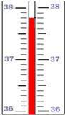
[来源:学。科。网]

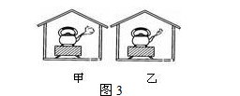
16．天气热极了，小红在家看了看寒暑表，如图4所示，当时的气温是 ℃
图4
，她打开电风扇，立刻感到凉爽多了，她又看了看寒暑表，发现示数
（填“升高”“不变”“降低”），感觉凉爽的原因是打开电风扇 。

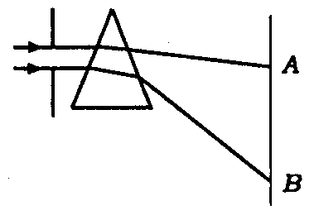
17.用久了黑板常会因“反光”而看不清上面的字，这是因为射到黑板上的光发生________的缘故，我们能从不同方向看清银幕上的图像，是因为射到银幕上的光发生了____________的缘故。
图5
18. 一束太阳光通过三棱镜后的变化如图5所示，则A区域是 光，B区域是 光。太阳的热主要是以 (填“A”或“B”)区域外的 的形式传送到地球。
19.某人站在竖直放置的平面镜前，这个人与像之间的距离是6m，这个人离镜面________m，人向镜面前进1m，人和像间距离为________m，人在镜中的像________。（填“变大”、“不变”、“变小”）
20. 古籍《准南万术》记有这样一段文字：“取大镜高悬，置水盆于其下，则见四邻”，这是利用____________原理来观察周围景物的，它类似于________________的装置。
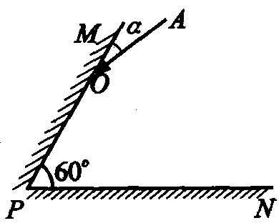
21．一条光线射到平面镜上，如果入射光的方向保持不变，转动平面镜，使入射角增大10°，则反射光线跟入射光线恰好成直角。镜面转动前的入射光线与镜面的夹角是 。如图6所示，两块平面镜相交成60°角，一束光线AO射到平面镜MP上，光线经两平面镜反射后与AO重合，但方向相反。则AO与平面镜MP的夹角α是 。
图6
三、解答题（共36分，第22题每小题2分，其余每空1分）
22．(1)自行车的“尾灯”是由许多很小的角反射器组成的。 角反射器其实就是两个相互垂直的平面镜，如图7所示.请在图上画出所给入射光线经两平面镜反射的光路。
(2)如图8所示是人眼看见A物体在平面镜中的像A′的示意图，请确定物体A的位置并画出入射光线.
(3)物体在平面镜中能成像，请你作出图9中物体AB在平面镜中所成的像A′B′。
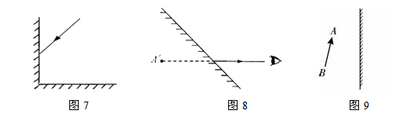

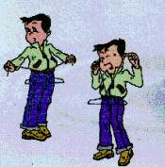
甲
乙
图10
23.如图10所示，小朋友用相同的力敲打挂衣钩，但两次听到的声音大小并不相同， 图听到的声音大，这说明 。
24.为了研究声音产生的原因，小明和小华一起做了几个实验：小明把手放在喉咙处，大声讲话，感觉喉头振动了；小华把发声的音叉放在水中，可以激起水花。
（1）分析上面的实验现象，你能得出的结论 。
（2）小华同学，用手使劲敲桌子，发出很大的响声，但是他看到桌子几乎没有振动，为了使看到的实验现象更明显，你的改进方法是: 。
（3）小明、小华等同学在探究出上述问题之后，又提出这样一个问题：声音是怎样从发声物体传播到远处的？
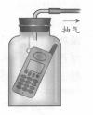
针对这一问题，他们经过认真地思考，提出了两种猜想：
抽气
图11
①声音要传播出去，需要东西做媒介；
②声音要传播出去，不需要什么东西做媒介；
究竟哪一种猜想是正确的呢？小明他们进行了如下的实验：
如图11所示，随着向外不断抽气,结果发现手机铃声越来越 。（填“大”、“小”）由此现象可以推理：猜想 是正确的。
（4）探究问题的过程通常有下列步骤：
A．猜想假设；B．得出结论；C．分析归纳；D．实验研究；E．提出问题。
你认为小明他们的探究活动依次采取的步骤是 。(填字母)

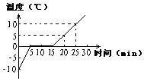
25.如图12所示，是－10℃的冰块受热熔化，熔化过程
图12
中温度随时间的变化图像。分析图像可知：加热
后最初5min内冰块呈 态；冰块熔化过
程持续 分钟，此过程的特点是
，加热到25min时，冰
全部变成 ℃的水。由以上分析可知，冰
是 （选填“晶体”或“非晶体”）。
那么，区分晶体与非晶体的重要依据是： 。
26．在观察“水的沸腾”实验中，当水温升到90℃时，每隔1min读一次温度计的示数，直到水沸腾5min后停止读数，数据记录如下表：
时间/min | 0 | 1 | 2 | 3 | 4 | 5 | 6 | 7 | 8
温度/℃ | 90 | 92 | 94 | 96 | 98 | 98 | 95[来源:学科网ZXXK] | 98 | 98
(1)表格中记录的数据中， ℃这个数据是错误的；
(2)从图像可以看出水的沸点是 ℃，水在沸腾过程中温度 ；
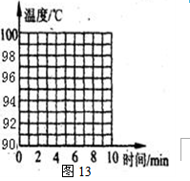
(3)根据表格中的数据，在图13中的方格纸上画出水的温度随时间变化的图像；(2分)
(4)由水的沸点判断当时的大气压 (填“大于”、“等于”或“小于”）标准大气压。

27.如图14所示，把一可沿ON折叠的白色硬纸板放置在平面镜上，使一束光紧贴硬纸板射向镜面上的O点，在纸板上描出入射光线AO和反射光线OB，并测出反射角和入射角。改变光的入射角度，重复上述实验步骤。
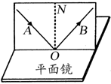
（1）该实验探究的问题是（ ）

A．光能否发生反射？
B．光线是否沿直线传播？
C．光是否只能在镜面上反射？
图14
D．反射光线的位置有什么规律？
（2）硬纸板放在平面镜上时，要保持与镜面 。
（3）将ON右侧纸板向后折，就看不到反射光线，这说明反射光线和入射光线在 。
（4）接下来，如果想探究光的反射光路是可逆的，请你简要说明做法。
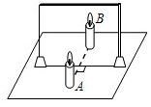
图15
28. 如图15所示，小明为了探究平面镜成像特点，将一块厚度为0.5厘米的玻璃板竖直架在水平台板上面，再取两根完全相同的蜡烛分别竖直置于玻璃板两侧，点燃玻璃板前的蜡烛A，进行实验。
（1）用透明玻璃板代替平面镜进行实验的目的，是在观察到蜡烛A的同时，也能观察到
，巧妙地解决了 的问题。
（2）为了说明平面镜中所成的像是实像还是虚像，应采取的具体操作步骤是 ，若_________________________，则平面镜所成的像是虚像。
（3）为便于观察，该实验最好在
（填“较亮”或“较暗”）环境进行。
（4）将蜡烛逐渐靠近玻璃板时，像的大小
（填“变大”、“变小”或“不变”）。
（5）小明按照图中的测量方法，改变蜡烛A的位置，认真测量并记录了一组数据：
物距u（厘米） | 5.0 | 6.0 | 7.0 | 8.0
像距v（厘米） | 4.5[来源:学#科#网Z#X#X#K] | 5.5 | 6.5 | 7.5
然后得出像距小于物距的结论，你认为他的测量方法错误在于 。
2012–2013学年第一学期八年级物理期中试卷参考答案
（满分：100分 考试时间：90分钟） 2012.11
- 选择题（共36分，每题3分）
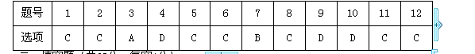
二、填空题（共28分，每空1分）
